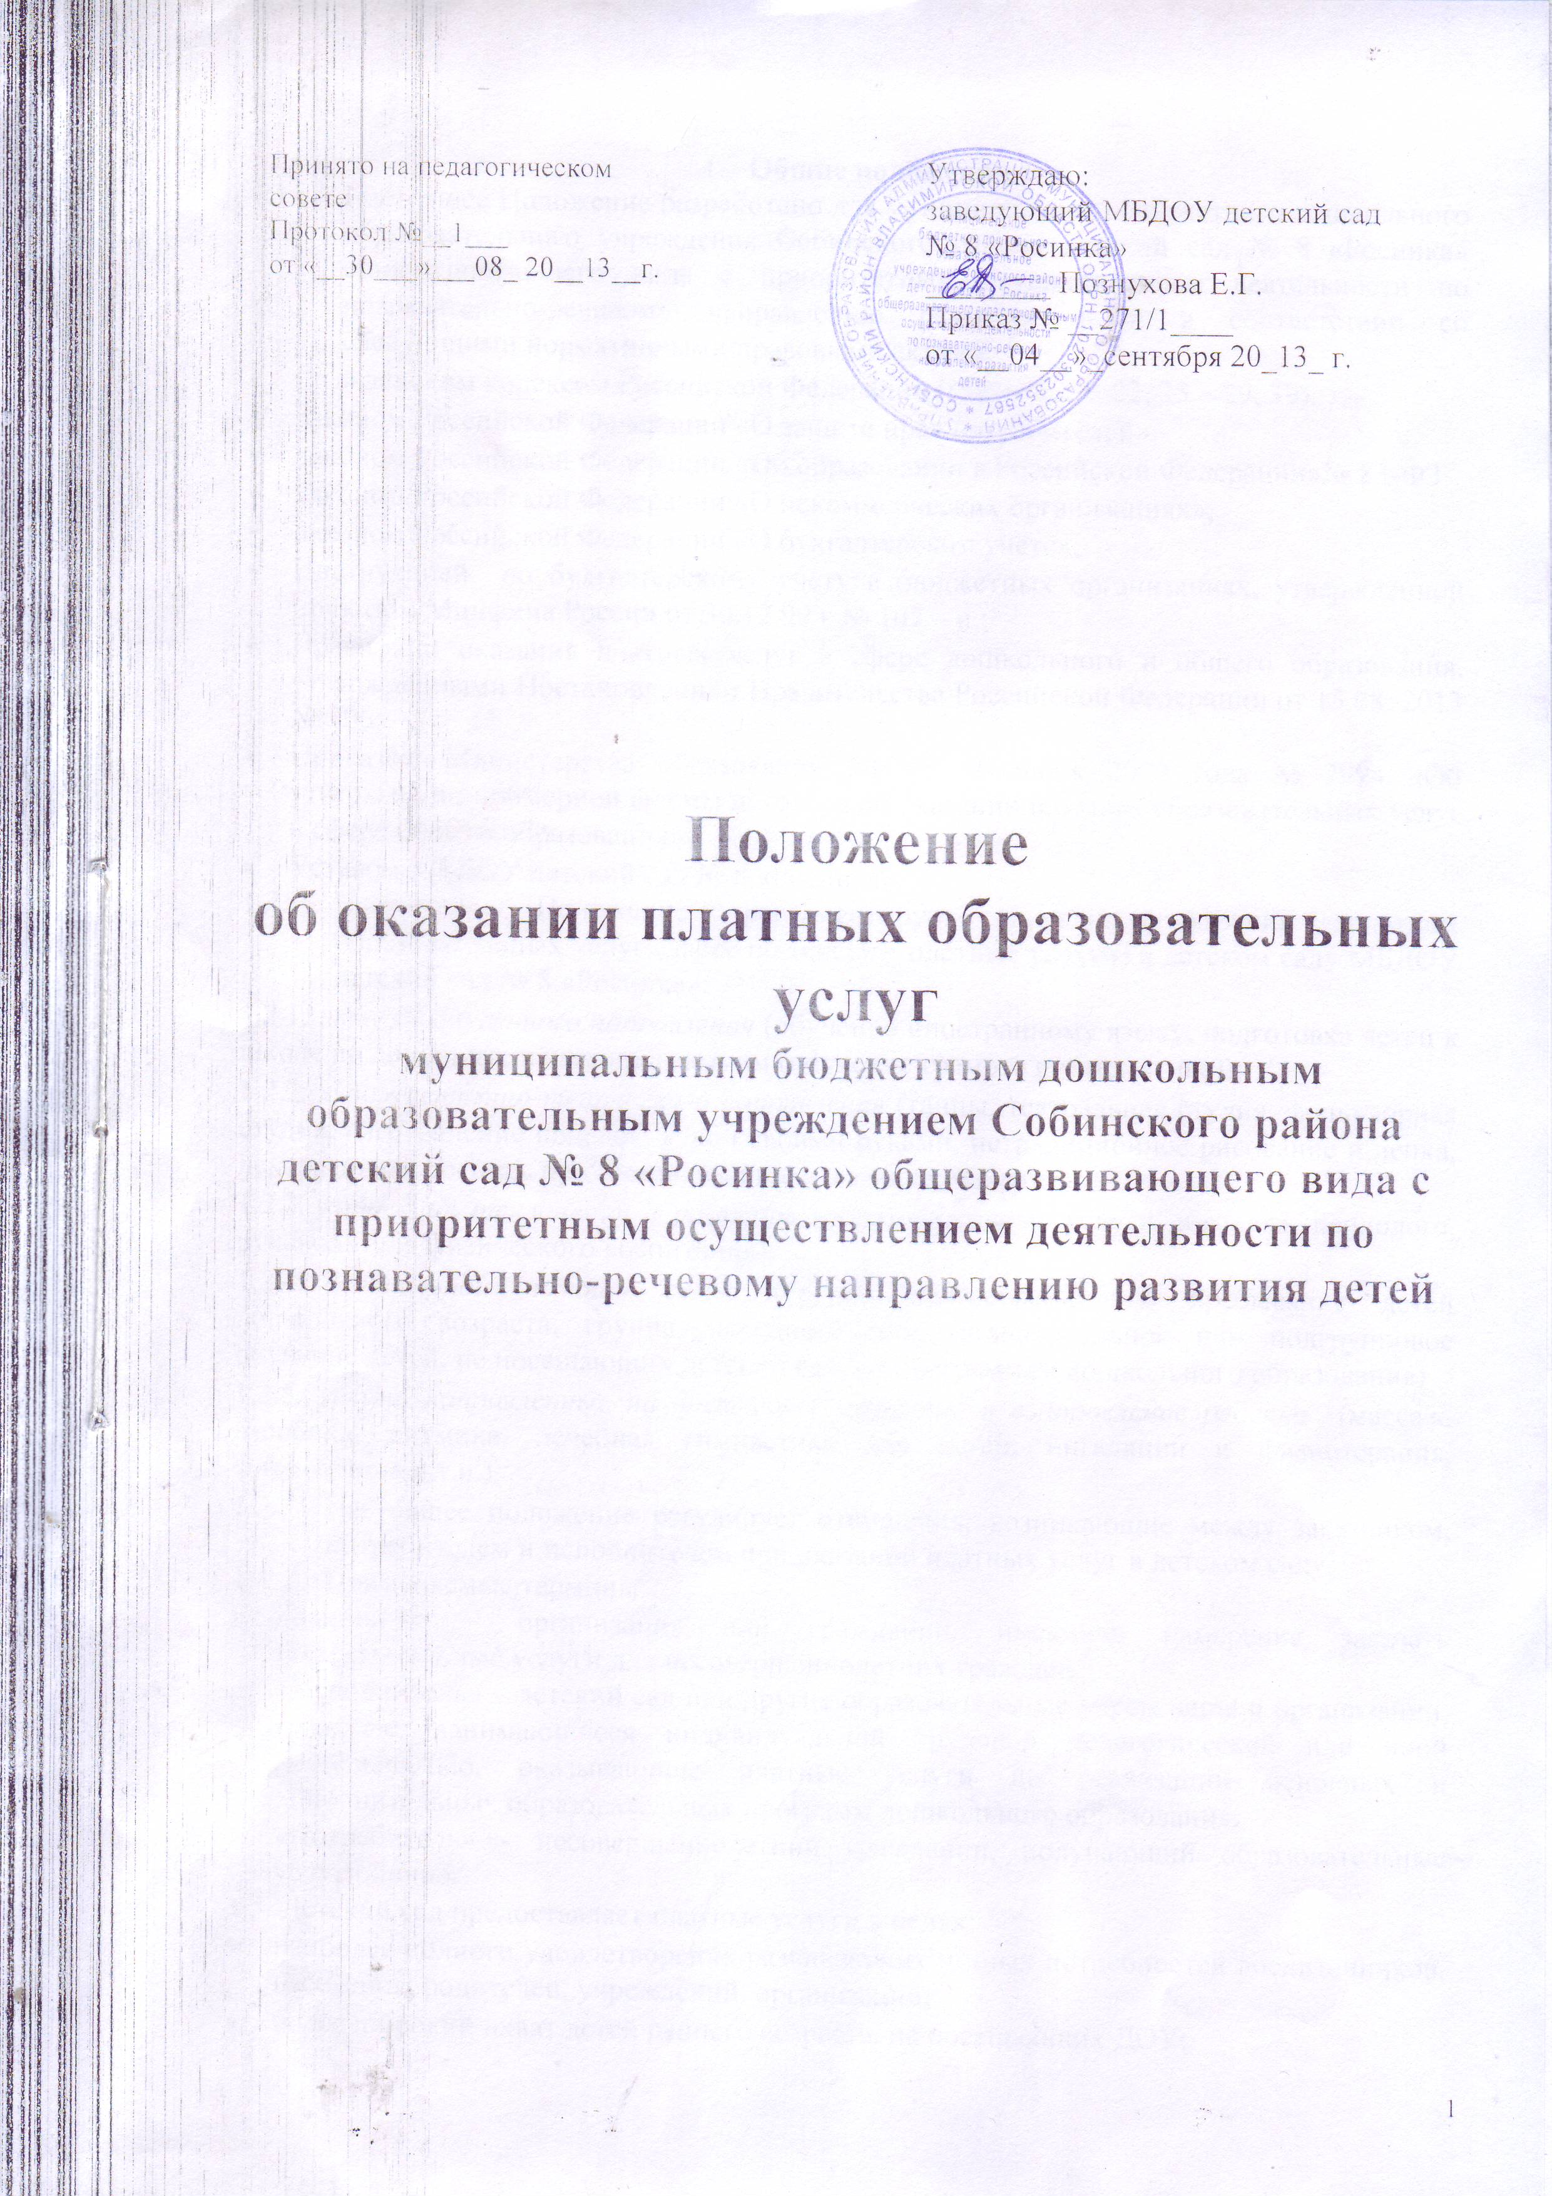

- Общие положения.
  - Настоящее Положение разработано для муниципального бюджетного дошкольного образовательного учреждения Собинского района детский сад № 8 «Росинка» общеразвивающего вида с приоритетным осуществлением деятельности по познавательно-речевому направлению развития детей в соответствии со следующими нормативными правовыми актами:
- Гражданским кодексом Российской Федерации (главы 4, 21, 22, 25 – 29, 39);
- Законом Российской Федерации «О защите прав потребителей»;
- Законом Российской Федерации «Об образовании в Российской Федерации»№ 83-ФЗ
- Законом Российской Федерации «О некоммерческих организациях»;
- Законом Российской Федерации «О бухгалтерском учёте»;
- Инструкцией по бухгалтерскому учёту в бюджетных организациях, утверждённой приказом Минфина России от 30.12.99 г № 107 – н.;
- Правилами оказания платных услуг в сфере дошкольного и общего образования, утверждёнными Постановлением Правительства Российской Федерации от 15.08. 2013 № 706;
- Приказом Министерства образования РФ от 10 июля 2003 года № 2994 «Об утверждении примерной формы договора об оказании платных образовательных услуг в сфере общего образования»;
- Уставом МБДОУ детский сад № 8 «Росинка».
  - Настоящее Положение регламентирует порядок оказания платных образовательных услуг (далее по тексту – платные услуги) в детском саду МБДОУ детский сад № 8 «Росинка»:
1.2.1. интеллектуального направления (обучение иностранному языку, подготовка детей к школе по дополнительным программам (обучение грамоте и математике));
1.2.2. художественно-творческого направления (танцы, театральная студия, фольклорная студия, изготовление поделок, кукол своими руками, нетрадиционное рисование и лепка, декоративная роспись предметов, вышивка, вязание, макраме);
1.2.3. коррекция отклонений в развитии (образовательные услуги логопеда, психолога, руководителя физического воспитания);
1.2.4. социальной помощи семье (группа кратковременного пребывания детей дошкольного возраста, группа выходного дня, индивидуальное или подгрупповое обучение детей, не посещающих детский сад, по программам дошкольного образования)
1.2.5. услуги, направленные на физическое развитие и оздоровление ребенка (массаж, аэробика, ритмика, лечебная гимнастика для детей, ингаляции и физиотерапия, фитотерапия и т.п.)
  - Настоящее положение регулирует отношения, возникающие между заказчиком, потребителем и исполнителем при оказании платных услуг в детском саду.
  - Применяемые термины:
«Заказчик» – организация или гражданин, имеющие намерение заказать образовательные услуги для несовершеннолетних граждан;
«Исполнитель» – детский сад или другие образовательные учреждения и организации, граждане, занимающиеся индивидуальной трудовой педагогической или иной деятельностью, оказывающие платные услуги по реализации основных и дополнительных образовательных программ дошкольного образования;
«Потребитель» - несовершеннолетний гражданин, получающий образовательные услуги лично.
1.5. Детский сад предоставляет платные услуги в целях:
- наиболее полного удовлетворения развивающих и иных потребностей воспитанников, населения, родителей, учреждений, организаций;
- более широкий охват детей раннего возраста, не посещающих ДОУ;
- педагогизация молодых родителей;
- привлечение в бюджет детского сада дополнительных финансовых средств.
1.6. Требования к оказанию платных услуг, в том числе к содержанию развивающих программ, специальных курсов, определяются по соглашению сторон, при этом они должны быть выше предусмотренных федеральными государственными образовательными стандартами.
1.7. Оказание платных услуг не может наносить ущерб или ухудшить качество основной развивающей деятельности детского сада.
1.8 Платные услуги не могут быть оказаны взамен или в рамках основной общеобразовательной программы ДОУ.

- Порядок оказания платных услуг

  - Для оказания платных услуг детский сад создаёт следующие необходимые условия:
- соответствие действующим санитарным правилам и нормам СанПиНа;
- соответствие требованиям по охране и безопасности здоровья Потребителей услуг;
- качественное кадровое обеспечение;
- необходимое учебно – методическое и техническое обеспечение.
  - Ответственные за организацию платной услуги проводят подготовительную работу, включающую в себя изучение спроса граждан на предоставляемую услугу, рекламную деятельность, составление предварительной сметы доходов и расходов и другие необходимые мероприятия. Рабочий план подготовительного этапа согласуется с администрацией детского сада.
  - В рекламную деятельность обязательно включается доведение до Заказчика (в том числе путём размещения на информационных стендах в детском саду) достоверной информации об Исполнителе и оказываемых платных услугах, обеспечивающей возможность их правильного выбора. Информация содержит следующие сведения:
- наименование и место нахождения (юридический адрес) Исполнителя, а также сведения о наличии лицензии на право ведения образовательной деятельности и свидетельства о государственной аккредитации с указанием регистрационного номера;
- уровень и направленность реализуемых основных и дополнительных образовательных программ, программ сопутствующих услуг (если они предусмотрены), формы и сроки их освоения;
- перечень платных услуг, стоимость которых включена в основную плату по договору;
- стоимость платных услуг, оказываемых за основную плату по договору, а также стоимость платных услуг, оказываемых за дополнительную плату и порядок их оплаты;
- порядок приёма и требования к Потребителям услуг;
- перечень лиц, непосредственно оказывающих платные услуги и информацию о них.
  - Исполнитель обязан также предоставить для ознакомления по требованию Заказчика:
- Устав МБДОУ детский сад № 8 «Росинка».
- Лицензию на осуществление образовательной деятельности и другие документы, регламентирующие организацию образовательного процесса в МБДОУ детский сад № 8 «Росинка».
- Адрес и телефон учредителя МБДОУ детский сад № 8 «Росинка».
- Образец договора на оказание платных образовательных услуг.
- Основные и дополнительные программы, программы сопутствующих услуг (если они предусмотрены).
- Смету доходов и расходов на осуществление платной образовательной услуги.
Исполнитель обязан сообщать Заказчику по его просьбе другие, относящиеся к договору о соответствующей платной услуге сведения.
  - Заведующий МБДОУ детский сад № 8 «Росинка» на основании заключённых трудовых соглашений издаёт приказ об организации работы учреждения по оказанию платных услуг.
Приказом утверждается:
- ставки работников МБДОУ детский сад № 8 «Росинка», занятых оказанием платных услуг;
- порядок предоставления платной услуги (график, режим работы);
- смету доходов и расходов на проведение платных услуг;
- штат (руководитель, преподаватель, и их функциональные обязанности);
- состав Потребителей услуг;
- ответственный за организацию платной услуги.
  - В рабочем порядке заведующий детским садом рассматривает и утверждает:
- список лиц, получающих платную услугу (список может дополняться, уточняться в течение учебного периода);
- расписание занятий и учебную программу, включающую учебный план;
- при необходимости другие документы (должностные инструкции, расчёты стоимости платной услуги, формы договоров и соглашений, дополнения и изменения к ним, рекламные материалы, буклеты и т.д.);
  - Детский сад в лице заведующего заключает договор с Заказчиком на оказание платной услуги.
Исполнитель не вправе оказывать предпочтение одному Заказчику перед другим в отношении заключения договора, кроме случаев, предусмотренных законом и иными нормативными правовыми актами.
  - Договор заключается в письменной форме и содержит следующие сведения:
а) наименование Исполнителя и место его нахождения (юридический адрес детского сада);
б) фамилию, имя, отчество, телефон и адрес Заказчика и Потребителя;
в) условия оказания платных услуг;
г) срок оказания платных услуг;
д) уровень и направленность основных, дополнительных и иных программ, наименование платной услуги, ее стоимость и порядок оплаты;
е) другие необходимые сведения, связанные со спецификой оказываемых платных услуг;
ж) должность, фамилию, имя, отчество лица, подписывающего договор от имени Исполнителя с одной стороны, с другой – от имени Заказчика.
  - Договор составляется в 2-х экземплярах, один из которых находится у Исполнителя, другой – у Заказчика.
2.10. Контроль за качеством оказываемых платных услуг осуществляет заведующий МБДОУ детский сад № 8 «Росинка».

3.Порядок получения и расходования денежных средств.

3.1. Платные услуги осуществляются за счёт внебюджетных средств:
- средств родителей (законных представителей);
- средств других представителей услуг;
- благотворительных пожертвований;
- сторонних организаций.
3.2. Заказчик обязан оплатить оказываемые платные услуги в порядке и в сроки, указанные в договоре безналичным путём (на расчетный счёт учреждения). Заказчику в соответствии с законодательством Российской Федерации должен быть выдан документ, подтверждающий оплату данной услуги.
Стоимость оказываемых платных услуг в договоре определяется ценами, утверждёнными руководством ДОУ в соответствии с утверждённой сметой.
3.3. По соглашению Исполнителя и Заказчика оплата платных услуг может осуществляться за счёт благотворительных пожертвований или иных целевых взносов, поступлений с соответствующим оформлением документов.
3.4. Исполнитель по своему усмотрению расходует средства, полученные от оказания платных услуг (в соответствии со сметой доходов и расходов). Полученный доход расходуется на следующие цели:
- развитие и совершенствование воспитательно – образовательного процесса;
- развитие материальной базы;
- увеличение заработной платы сотрудникам (в том числе руководителю МБДОУ), в соответствии с Положением об оплате труда;
- другие цели.
3.6. Бухгалтерия ведёт учёт поступления и использования средств от платных услуг в соответствии с действующим законодательством и сметой расходов и доходов.

4.Заключительные положения

4.1. За неисполнение, либо ненадлежащее исполнение обязательств по договору Исполнитель и Заказчик несут ответственность, предусмотренную договором и законодательством Российской Федерации.
4.2. Контроль за соблюдением действующего законодательства в части оказания платных услуг осуществляет управление образования администрации Собинского района и другие органы и организации, на которые в соответствии с законами и иными нормативными правовыми актами Российской Федерации возложены контрольные функции.
4.3. Управление образования администрации Собинского района вправе приостановить деятельность МБДОУ по оказанию платных услуг, если эта деятельность осуществляется в ущерб основной деятельности.
4.4. Заведующий детским садом несёт персональную ответственность за деятельность по осуществлению платных услуг.
4.5. Для выполнения работ по оказанию платных услуг привлекаются:
- основные работники МБДОУ;
- другие учреждения и организации;
- физические лица.
4.6. Оплата труда работников дошкольного учреждения, специалистов со стороны осуществляется в соответствии с заключенным договором и согласно утверждённой смете доходов расходов на осуществление платной услуги.

